实验二 Servlet核心技术（1）
一、实验目的
1.了解什么是Servlet；
2.了解Servlet的工作原理和生命周期；
3.掌握Servlet创建、配置、运行步骤；
4.掌握Servlet基于注解的配置方法；
5.了解Servlet的体系结构
二、实验内容
1.编写程序，检验Servlet的生命周期，并说明Servlet生命周期方法各自的执行时机和执行次数。

2.编写程序，继承GenericServlet，计算100以内的所有素数，并在控制台窗口中输出。写出具体步骤、关键代码，并给出运行截图。

3.编写程序，继承HttpServlet，实现在多个Servlet间共享数据。要求如下：（1）在SharedServlet01中设置两个域属性：name和sex，值分别为自己的姓名和性别，并进行在控制台窗口中输出。（2）在SharedServlet02中直接读取于属性name和sex的值并在控制台窗口中输出。写出具体步骤、关键代码，并给出运行截图。

4.编写程序，获取Servlet的初始化配置参数（sname=自己的姓名，sno=自己的学号），并在控制台窗口中输出。写出具体步骤、关键代码，并给出运行截图。

5.将实验代码（自己创建的整个Web应用目录）进行压缩并命名为自己的学号和姓名（如092214101张三），与本实验报告（完成后的文档）一起，在蓝墨云班课中以附件的形式（2个附件）进行提交到实验二中。
三、实验过程
1. 编写程序，检验Servlet的生命周期，并说明Servlet生命周期方法各自的执行时机和执行次数。

Init(): Servlet 第一次被加载并创建对象后执行，用于完成初始化工作，例如读取配置文件、加载历史访问次数等。
service(): 每收到一次请求，Web 容器都会调用一次 service()。
destroy(): 当 Web 容器关闭、Web 应用被卸载或者 Servlet 被移除时执行，用于释放资源、保存数据等

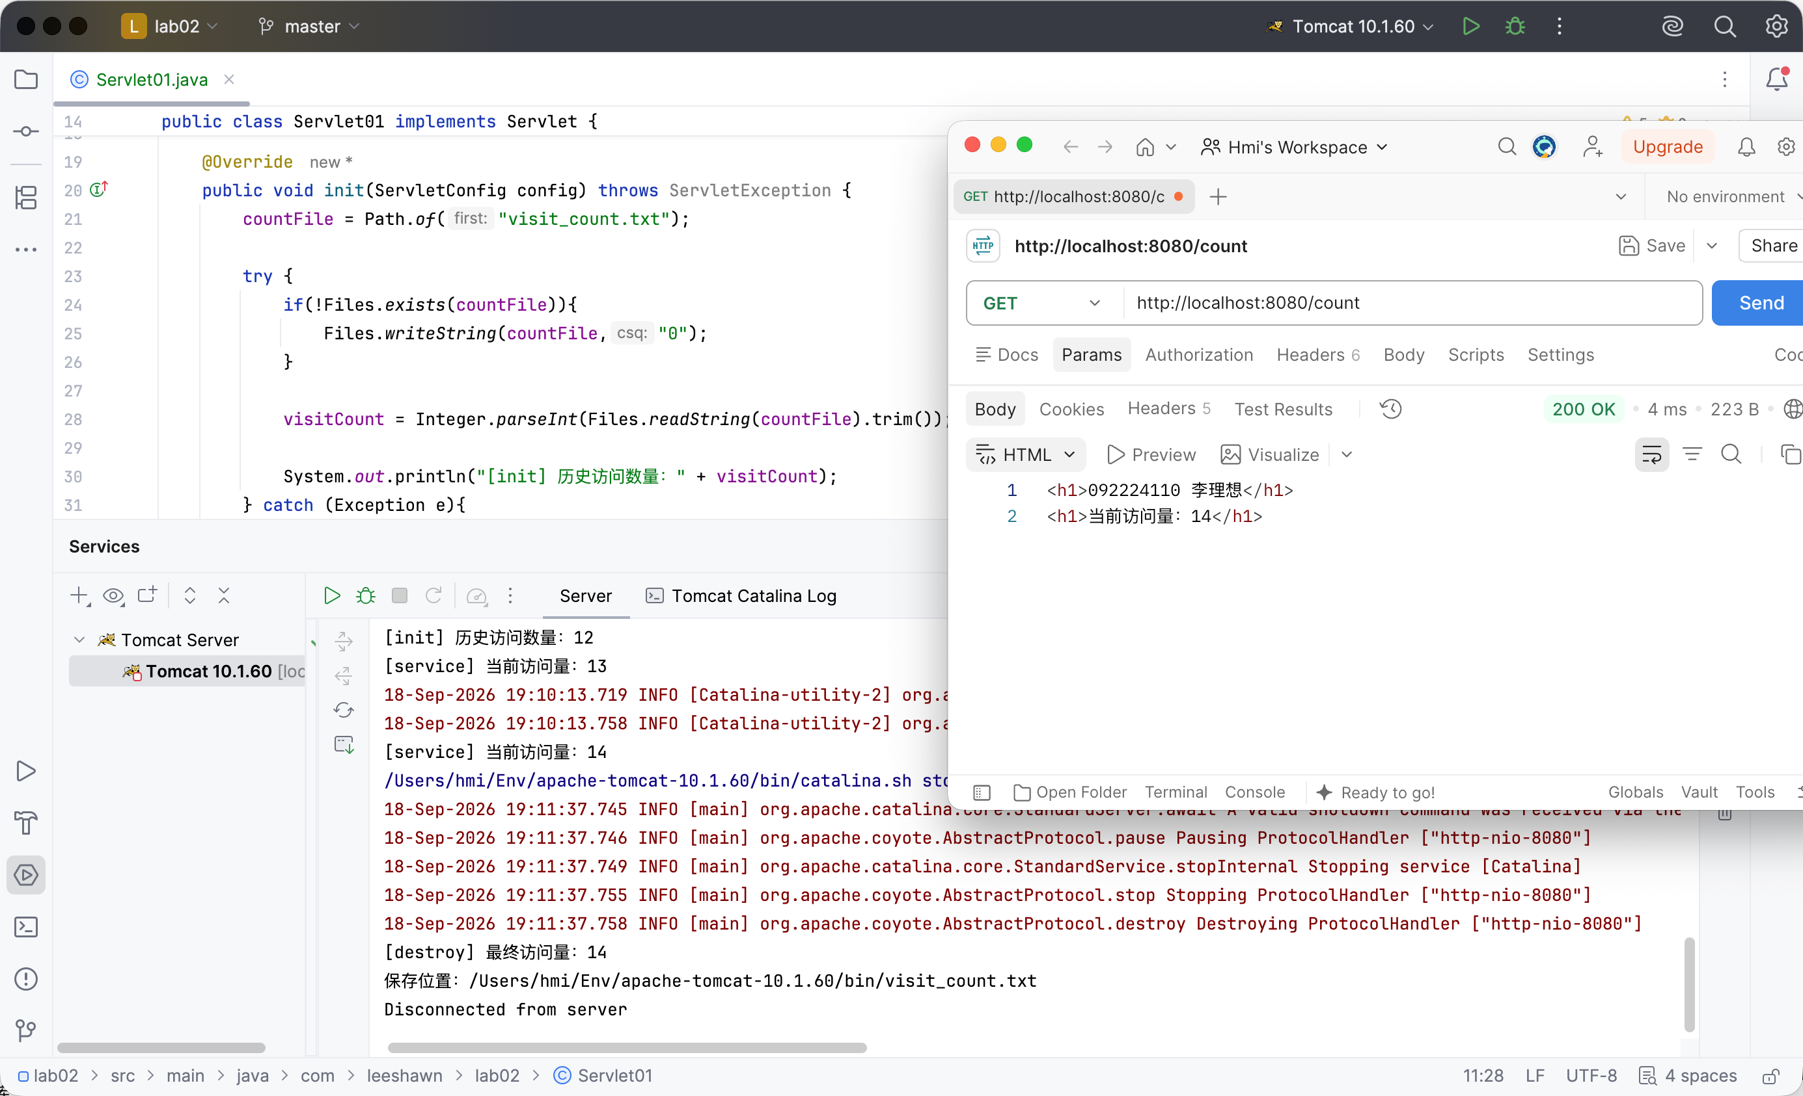
2.编写程序，继承GenericServlet，计算100以内的所有素数，并在控制台窗口中输出。写出具体步骤、关键代码，并给出运行截图。
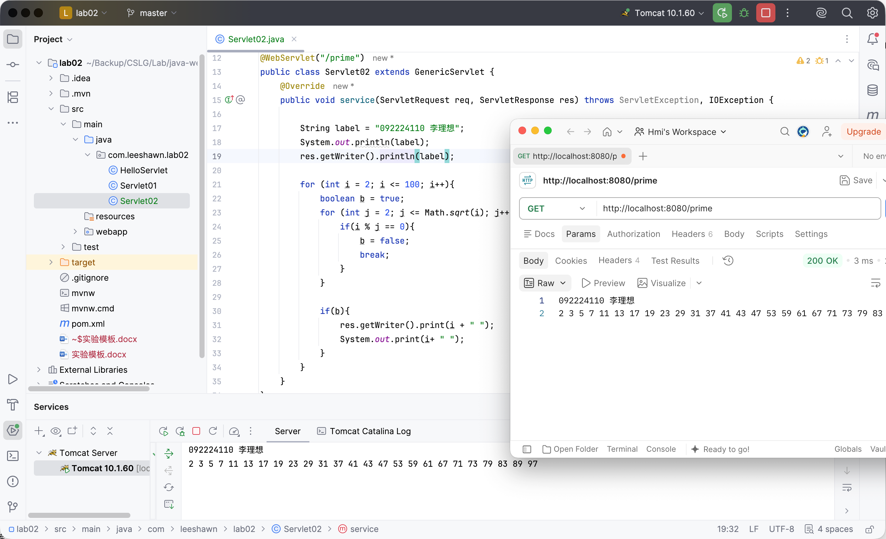
3.编写程序，继承HttpServlet，实现在多个Servlet间共享数据。要求如下：（1）在SharedServlet01中设置两个域属性：name和sex，值分别为自己的姓名和性别，并进行在控制台窗口中输出。（2）在SharedServlet02中直接读取于属性name和sex的值并在控制台窗口中输出。写出具体步骤、关键代码，并给出运行截图。
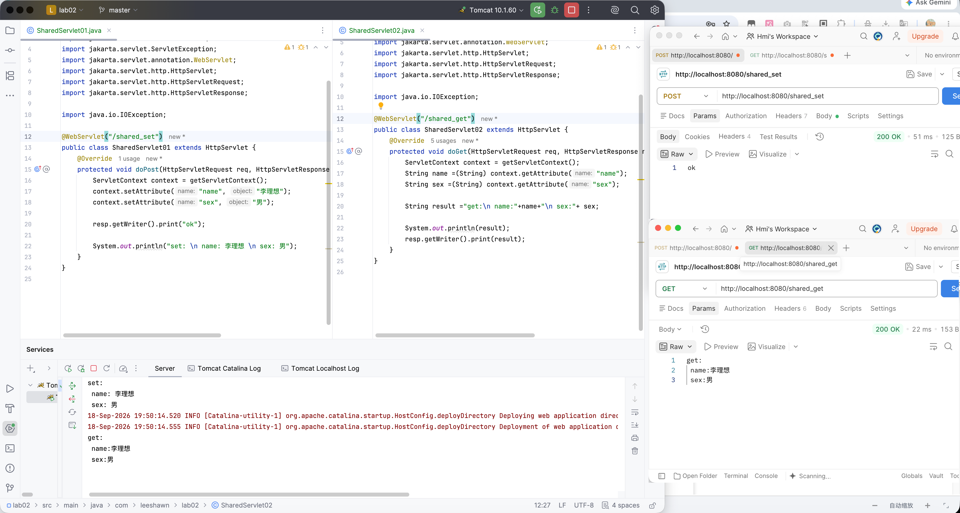
4.编写程序，获取Servlet的初始化配置参数（sname=自己的姓名，sno=自己的学号），并在控制台窗口中输出。写出具体步骤、关键代码，并给出运行截图。
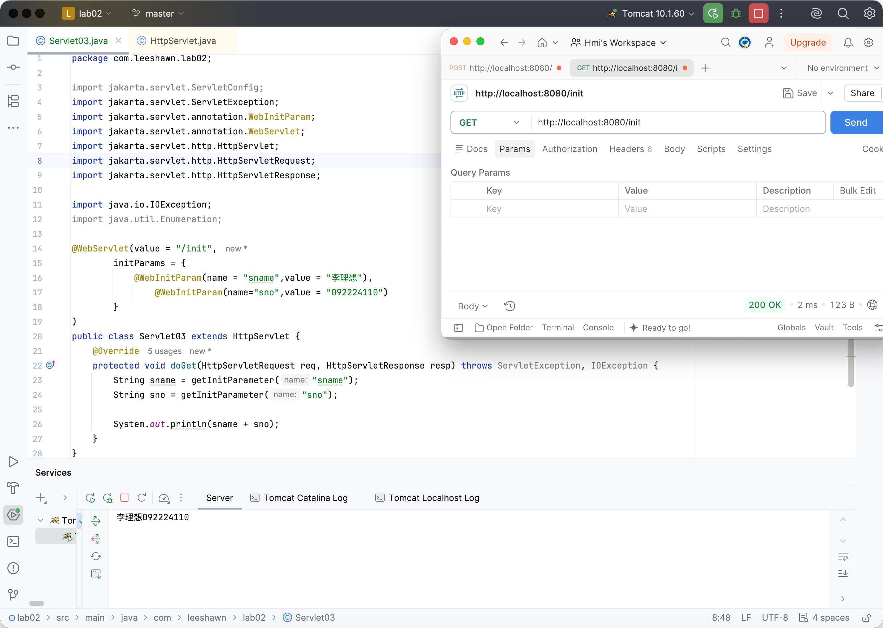

四、思考与小结
1.说明实验过程中出现的问题以及解决问题的方法步骤。
在第二步时有些遗忘，检索了相关代码，其他步骤暂时没有问题

2.小结
本次实验主要学习了 Servlet 的生命周期、GenericServlet、HttpServlet、ServletContext 和 ServletConfig 等 Servlet 核心知识。通过生命周期实验，验证了 Servlet 在创建后首先执行 init() 方法，之后每次接收到客户端请求时执行请求处理方法，而在 Servlet 被销毁前执行 destroy() 方法，其中 init() 和 destroy() 通常各执行一次，请求处理方法可以执行多次。
在 GenericServlet 实验中，通过继承 GenericServlet 实现了100以内素数的计算，并将结果输出到控制台，加深了对 GenericServlet 基本使用方法的理解。在多个 Servlet 共享数据的实验中，通过 ServletContext 的 setAttribute() 和 getAttribute() 方法，实现了不同 Servlet 之间的数据共享，理解了 ServletContext 的应用范围。在 Servlet 初始化参数实验中，通过 @WebInitParam 配置 sname 和 sno，并利用 ServletConfig 获取参数，掌握了 Servlet 初始化配置参数的获取方法。
通过本次实验，对 Servlet 的基本运行机制和常用对象有了进一步的认识，也掌握了 Servlet 生命周期、Servlet 间数据共享以及初始化参数配置等基本操作，为后续 Java Web 开发和 JSP、MVC 等内容的学习打下了基础。

